FIȘĂ DE DOCUMENTARE
Lecție practic-aplicativă în teren, privind modelarea și dinamica albiei mijlocii a Argeșului și amenajările : B.H. Potopul-Cobia-Rastoaca (Canalul de legatura Potop-Rastoaca-Arges), de la podul de la Ionești, barajul hidrotehnic de la Zăvoiul Orbului
Unitatea de învăţământ: Liceul Tehnologic Constantin Brâncoveanu, Târgoviște, Liceul Tehnologic Iordache Golescu din Găești, Colegiul Național Vladimir Streinu din Găești.
Profesori : Mariana Mihăescu , Constantin Stanca, Ionuț Toma
Grup de elevi ai claselor liceale: a IX-a , a X-a, a XI-a, a XII-a , dar și gimnaziale: a V-a, aVIII-a
Disciplina: Geografie
Programele școlare de liceu, Programa pentru Olimpiada Interdisciplinară Științele Pământului
Conținuturile: Geografie fizică: noțiuni generale de geomorfologie (scoarţa terestră ca suport al reliefului - structură şi alcătuire petrografică), climatologie (clima şi societatea omenească), hidrologie (apele continentale, hidrosfera şi societatea omenească), geografia solului (unităţile majore ale reliefului terestru; agenţi, procese şi forme de relief; tipuri şi unităţi de relief; relieful şi societatea omenească). Rolul tipurilor de roci și al proceselor fizice, chimice, biochimice ale acestora, al proceselor gravitaționale și mecanice în formarea reliefului.
Subiectul lecţiei: Aplicaţie practică în orizontul local - observarea componentelor râului Argeș în relație cu celelalte componente ale mediului în apropierea localității Ionești
Tipul lecţiei - lecție demonstrativă la Cercul pedagogic licee – lecție practic-aplicativă în teren - observarea directă a realității/lecție de transmitere de cunoștințe bazate pe material demonstrativ ca strategie de organizare a percepției. Lecție organizată în orizontul local –Valea Argeșului, cu scopul de a observa componentele râului în relație cu celelalte componente ale mediului. Observarea, formarea de competenţe, sistematizarea cunoștințelor, dar şi dobândirea de noi cunoştinţe (în procesul didactic de predare-învăţare-evaluare)
Competenţele specifice vizate:
1.2. Explicarea unei realităţi investigate direct, prin utilizarea limbajului ştiinţific specific domeniului
4.6. Descrierea şi explicarea faptelor observate direct;
4.3. Elaborarea unor desene schematice ale elementelor şi fenomenelor naturale
5.4. Utilizarea unor metode şi tehnici simple, specifice diferitelor discipline ştiinţifice, pentru analiza unor elemente ale hidrografiei în contextul mediului înconjurător
6.7. Explicarea elementelor, fenomenelor şi proceselor observate (direct sau indirect)
4.5. Construirea unor schiţe cartografice simple;
4.6. Descrierea şi explicarea faptelor observate pe teren;
5.3. Utilizarea unor metode de analiză directă;
La sfârşitul lecţiei elevii vor avea competenţe de:
- observare a componentelor mediului înconjurător;
- observare a proceselor naturale din valea unui râu;
- observare a calității unui component al mediului;
- observare a unui component antropic al mediului;
- identificare a mirosurilor, sunetelor și a surselor de transmitere a acestora;
- identificare tactilă a obiectelor sunetelor și a surselor;
- descriere geografică științifică;
- analiză situațiilor-problemă și restructurarea informațiilor în cazul eroziunii fluviatile;
- explicare a manifestării proceselor din albie;

Activităţi de învăţare:
- identificarea elementelor de referință ale orizontului local în context regional;
- caracterizarea geografică a regiunii, pe baza următoarelor elemente: poziția geografică, relieful, clima, apele, vegetația, populația, așezările omenești, activitățile economice;
- identificarea pe harta fizică a județului Dâmbovița a râului Argeș;
- identificarea și localizarea punctelor de observare;
- analizarea harții topografice și cartarea pe aceasta a unor aspecte în urma observațiilor și comparațiilor geografice cu imaginile satelitare;
- utilizarea fișei de documentare pusă la dispoziție;
- descrierea din punct de vedere științific a realității geografice observate și analizate;
- analizarea situațiilor problemă, restructurarea informațiilor și dezbaterea în echipă;
- explicarea proceselor din albii și realizarea unor profile transversale de vale și profile geografice în cele trei puncte de observare,
- determinarea distanțelor, înălțimilor, lățimilor cu ajutorul ruletei dar și indirect utilizând repere;
- orientarea cu ajutorul instrumentelor-busola;
STRATEGIA DIDACTICĂ
Strategii de organizare a percepției-observarea-metodă didactică de explorare prin percepție directă, atentă și sistemică a realității de către elevi în procesul de învățare.
Metode şi tehnici didactice: observarea științifică directă a realității în mod dirijat utilizând analizatorul ( vizual, olfactiv, auditiv, tactil, polimodal), descrierea geografică științifică a realității, explicația eroziunii laterale și în adâncime a râului, conversația euristică, analizarea situațiilor problemă și restructurarea informațiilor, dezbaterea pe echipe de câte ¾ membri, demonstrația prin procese autentice din realitate(demonstrația pluviodenudării, a eroziunii de suprafață, șiroirii, a transportului, a acumulării), demonstrația prin desen schematic (profil transversal de vale și profil geografic realizat din diferite puncte alese de elevi), demonstrația prin hartă topografică, exercițiul geografic( de determinare a distanțelor, înălțimilor, lățimii, detaliilor din teren, de orientare cu busola, lucrul cu harta topografică, lucrul cu fişe de observare, lucrul cu fișe de documentare, chestionarul.
Forme de organizare: frontală, pe grupe, individual;
Metode de evaluare: observarea sistematică a elevilor, chestionarea orală, autoevaluarea, interevaluarea, aprecierea verbală;

Resurse:
a. umane: 12/16 elevi ai claselor liceale de la diverse licee, dar și gimnaziale din județ, capabili de performanță;
b. materiale și mijloace didactice: Harta fizică a județului Dâmbovița, anexă cu textul lecţiei-Fișa de documentare, Fişe de observare, Fișa de evaluare, busola, harta topografică 1:25000, schițe, creioane, carioci etc.
c.timp: 120 minute
Loc de desfăşurare: orizontul local - valea râului Argeș, în apropierea localității Ionești din comuna Petrești.
Lecția de observare științifică se desfășoară în orizontul local, respectiv albia mijlocie a Văii Argeșului. Studiul de caz - sectorul cuprins în mereaua localității Ionești din comuna Petrești (observăm amenajari hidrotehnice, impactul asupra evoluției albiei, procesele din albia minoră, albia majoră, lacurile de luncă, lacuri antropice-piscicole, terasa, balastiere etc...).
Fiecare elev va îndeplini următoarele sarcini de lucru:
- completarea fișei de observare în baza observațiilor legate de procesele din albie, componentele unei văi în relație cu celelalte componente ale mediului;
- identificarea pe harta fizică a județului Dâmbovița, râul Argeș;
- identificarea și localizarea punctelor de observare;
- analizarea harții topografice și cartarea pe aceasta a unor aspecte în urma observațiilor și comparațiilor geografice cu imaginile satelitare;
- utilizarea fișei de documentare pusă la dispoziție;
- descrierea din punct de vedere științific a realității geografice observate și analizate;
- analizarea situațiilor problemă, restructurarea informațiilor și dezbaterea în echipă;
- explicarea proceselor din albii și realizarea unor profile transversale de vale și profile geografice în cele trei puncte de observare,
- determinarea distanțelor, înălțimilor, lățimilor cu ajutorul ruletei dar și indirect utilizând repere;
- orientarea cu ajutorul instrumentelor- busola;
- completarea Fișei de evaluare, realizarea autoevaluarii și interevaluarii.

Pe parcursul desfășurării activității noastre se recomandă utilizarea următoarelor tipuri de observare: vizuală, olftactivă, auditivă, tactilă, polimodală pentru o mai bună concentrare și eficiență în analiza și stabilirea concluziilor.
Elevul este atent la explicațiile profesorilor și răspunde cerințelor:
FIȘĂ DE DOCUMENTARE
Urmărește atent și sistematic, în fiecare punct de observare, caracteristicile albiilor râului, malurile, terasele, toate amenajările și documentează-te cu informațiile și din prezenta fișă de documentare.
Scurtă descriere a Luncii mijlocii a Argeșului
Lunca mijlocie a Argeșului face parte din Câmpia Română care, la rândul ei este împărțită în mai multe câmpii și câmpuri. Lunca Argeșului reprezintă o prelungire spre sud a Câmpiei Titului și este delimitată la est de Câmpul Câlnăului, parte a Câmpiei Vlăsiei, iar spre vest de Câmpia Găvanu-Burdea și se întinde spre sud până la confluența Neajlovului cu râul Argeș.
Din punct de vedere administrativ-teritorial, lunca mijlocie a Argeșului se află amplasată în județele Dâmbovița și Giurgiu, cu o suprafață de aprox. 3600 de hectare, în regiunea biogeografică continentală și include păduri, teren arabil, așezări umane, pajiști. Principalele clase de habitate sunt pădurile de foioase, râuri, lacuri, mlaștini, turbării, pășuni, culturi, habitate de păduri de tranziție, plaje de nisip.
Limita sectorului analizat urmărește cursul mijlociu al râului Argeș, pornind în amonte (Nord) din dreptul localității Ionești, comuna Petrești și terminându-se în aval (Sud) la amenajarea hidrotehnică Zăvoiu Orbului.
Geologie
Din punct de vedere geologic, sectorul analizat face parte din Câmpia Găvanu-Burdea, care la rândul său face parte din marele vorland denumită Platforma Moesică, care se extinde puțin spre nord pe flancul extern al avanfosei carpatice. Formațiunile de cuvertură aparțin ciclurilor de sedimentare cuaternare, care prezintă importanță pentru proiectarea și executarea anumitor obiective în cuprinsul acestui perimetru.
Relief și geomorfologie
Din punct de vedere geomorfologic, sectorul analizat aparține Câmpiei Găvanu-Burdea, parte integrantă a marii unități denumită Câmpia Română. Geneza câmpiei este aluvioproluvială, constituind de fapt o prelungire morfologică și structurală a Piemontului Getic, clădită din aluviunile cărate de cursurile de apă din zonele înalte din nord. Relieful, tipic de câmpie, este domol, cu aspect larg, vălurit.
Lunca (teritoriul pe care îl acoperă apele la debite mari sau la viituri) s-a format ca urmare a atingerii locale a unui echilibru morfodinamic, meandrarea excesivă ducând la o lățime de zece ori mărimea albiei minore, mai ales în aval de localitatea Ionești. Morfologia luncii este în cea mai mare măsură rezultatul migrării prin meandrare a albiei Argeșului. În cuprinsul ei există forme de relief pozitive și negative.
Procesele și formele de relief fluviatile:
Eroziunea:
- Lineară – se produce în albia râului, în lungul firului de apă. Se dezvoltă curenți largi cu caracter helicoidal, iar pe de altă parte curenți verticali. Aceștia acționează la nivelul talvegului.
- Laterală: apa încărcată cu aluviuni acționează asupra sectoarelor de mal abrupt, îndeosebi asupra malului dreprt. Scurgerea turbulentă a apei râului împinge curentul principal, alternativ, când spre un mal, când spre celălalt. Această eroziune este deosebit de activă în timpul viiturilor sau în perioada aprilie-mai, atunci când ploilor abundente li se asociază topirea bruscă a zăpezilor din regiunile înalte.
Formele de relief:
- Albia minoră este încadrată de maluri cu înălțimi sub 1 m; către partea sudică acestea sunt domoale, cu pante line, unde frecvent au loc acumulări de nisip, pietriș, întrucât viteza apei este redusă;
- Meandrele: sunt rare și numai pe distanțe mici până în amonte de Podul Ionești albia are o desfășurare lineară. În aval de acesta sunt tipuri de meandre divagante sau libere. În apropierea acumulării de la Zăvoiu Orbului au o desfășurare largă și cunosc frecvente modificări prin autocaptare.
- Albia majoră (lunca) se desfășoară pe lățime mare, mai ales pe partea stângă a Argeșului. La exterior, pe partea dreaptă, în dreptul localității Ionești, intră în contact cu fruntea de terasă, din acest punct de vedere fiind considerată ca având caracter monolateral. Morfologia luncii este în cea mai mare parte rezultatul migrării prin meandrare a albiei râului, a proceselor de eroziune laterală și de acumulare a aluviunilor, dar mai ales de realizarea barajului de acumulare Zăvoiu Orbului. În cuprinsul luncii există forme de relief pozitive și negative: diguri, meandre părăsite, cursuri părăsite, microdepresiuni, canale de drenaj etc.
Transportul:
- Transportul în suspensie: particulele cele mai fine (sub 1mm în diametru) provin din sfărâmăturile cele mai fine provenite din patul și malurile albiei, iar pe de altă parte din spălarea versanților.
- Transportul pe fundul râului: implică materialele cu dimensiunile cele mai mari. Se face prin rostogolirea pietrișurilor sau prin săltarea unor mase de nisipantrenate de curentul principal.
Acumularea: bancuri de aluviuni submerse, ostroave și plaje de nisip sau pietriș existente pe întreg sectorul analizat, îndeosebi în aval de Podul Ionești.
Valea Argeșului în aval de Pitești este de tip asimetric, suferind în timp o puternică deplasare către versantul de pe dreapta, datorită influienței unui centru de subsidență activ, respectiv Câmpia Titu. După stadiul evolutiv, în accepțiunea concepției lui W.M. Davis, valea Argeșului se încadrează în stadiul văilor mature (largă, încadrată de o luncă extinsă, versanți cu înclinări moderate, râul se află la profilul de echilibru etc.).

Modificari antropice în sectorul mijlociu al Văii Argeșului - sectorul cuprins în mereaua localității Ionești din comuna Petrești
Argeșul este al doilea sistem hidrografic al județului Dâmbovița, după Ialomița. Acesta drenează jumătatea sud-vestică a județului, suprafața luată ca studiu în prezenta descriere. Pe această suprafață are un debit de 35 m³/s, dar acesta se poate modifica în funcție de cantitatea de precipitații, consumul industrial sau irigații.
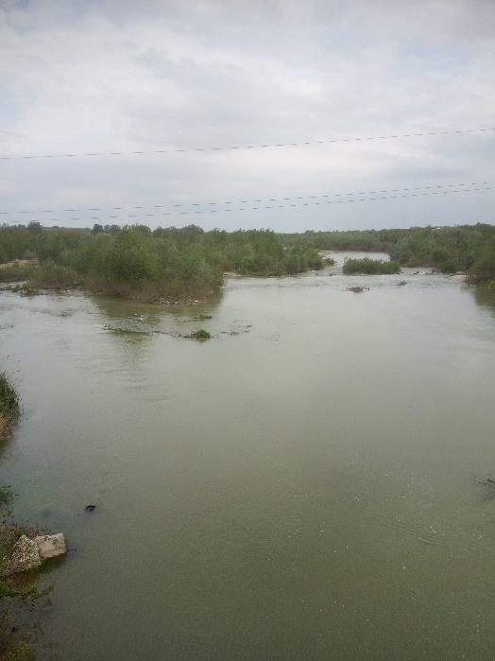 Foto.1. Râul Argeș la podul de la Ionești
Sursa: arhiva personală
Valori mai mari decat debitul mediu se înregistrează în perioada februarie-iulie, iar cele mai scăzute la început de toamna. Regimul debitelor râului Argeș este controlat de barajul de la Vidraru care gestionează și debitele din lacul de acumulare de la Zăvoiul Orbuliui, pentru alimentare cu apă si regularizarea cursului.
Valea Argeșului are o albie bine individualizată, cu lunca ce are oe lățime de aproximativ 7 km în zona de divagare a orașului Găești. De-a lungul luncii se înregistrează o puternică eroziune laterală. Astfel, Argeșul meandrează și-își formează frecvent cursuri noi, aici existând numeroase ostroave și albii părăsite.
In substratul pe care se desfasoară valea râului se găseste un complex aluvionar alcătuit din pietrișuri, nisipuri (balast) cu lentile de argilă de vârstă cuaternară. In apropierea barajului de la Zăvoiul Orbuliui, substratul este alcătuit din straturi nisipoase cu grosimi de 1-2 m.
Lunca Argeşului prezintă un relief cvasiorizontal cu grinduri, gârle, braţe părăsite, renii şi ostroave, puternic modificat antropic în urma lucrărilor hidrotehnice realizate în vederea regularizării debitelor care au dus mai ales la modificări ale albiei minore (reprezentate prin secţionarea meandrelor ce a dus la apariţia de belciuge şi popine), îndiguiri, săparea de noi albii de curgere a apei, canalizarea cursului cu reflectare directă în aluvionarea malurilor, defrişări ale zăvoaielor de luncă.
Omul prin activităţile sale a intervenit de timpuriu în modificarea peisajului geomorfologic, atât direct, prin diverse construcţii, cât şi indirect, influenţând dinamica procesului de modelare
Principalele modificări antropice vizibile în relief sunt cele rezultate în urma amenajării complexe a Argeşului prin construirea lacului de acumulare Zăvoiul Orbului. Alte modificări s-au produs odată cu amenajarea B.H. Potopul-Cobia-Răstoaca şi a diverselor îndiguiri şi regularizări de cursuri pe Răstoaca, Potopul şi Cobia.
1.Amenajarea B.H. Potopul-Cobia-Rastoaca (Canalul de legatură Potop-Rastoaca-Argeș).
Pârâul Potop izvorăște din Piemonul Cândești, se unește cu Cobia și formează râul Sabar, afluent al Argeșului. La nord -vest de Găești, după inundațiile din 1975 s-a construit un canal care preia o parte din debitul acestuia către râul Argeș. Cele mai mari inundații, care au afectat localitatea Găești, s-au înregistrat în anii: 1864, 1941, 1965, 1970, 1972, 1975. Până în anii 70, inundațiile erau puse pe seama creșterii debitelor Potopului și Răstoacei (aceasta din urmă trece prin centrul orașului și este afluent al Potopului).
Amenajarea B.H.Potopul-Cobia-Răstoaca din amonte de orașul Găești are ca scop apărarea împotriva inundaţiilor a oraşului şi a platformei industriale Găeşti, precum şi a unor localităţi vecine. Canalul B.H.Potopul-Cobia-Răstoaca are o lungime de aproximativ 5 km și a fost construt între anii 1975-1977.
După construirea acestui canal de legatură Potop-Argeș, inundațiile mari înregistrate nu au mai periclitat gospodăriile oamenilor.
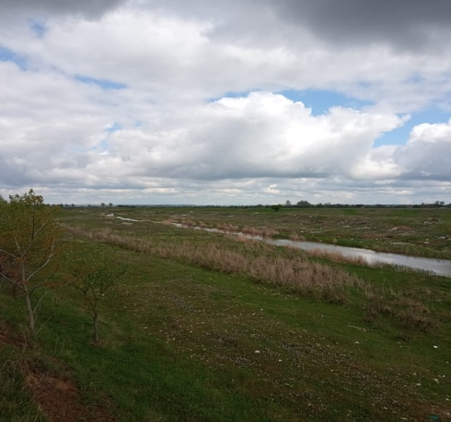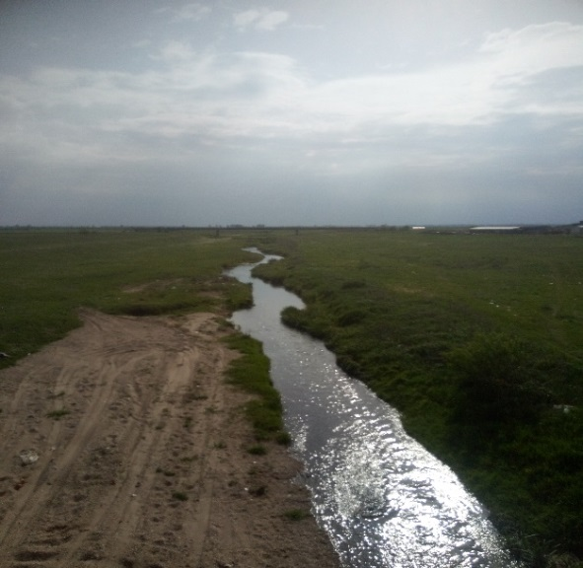
Foto.2. Amenajarea B.H. Potop-Cobia-Rastoaca
Sursa: arhiva personală
Canalul preia apele Potopului de la confluența cu Cobia, taie pârâul Răstoaca în perimetrul islazului din aria Vaideasca (modificând și debitele acestuia) și se varsă în Argeș în apropierea localității Ionești. Acest canal este o realizare deosebită care protejează și în prezent localitatea Găești de mari inundații care se înregistrau în trecut. Pe de altă parte realizarea lui a adus modificări în peisaj, aici existând în prezent un ecosistem diferit de ceea ce exista anterior (vegetație și faună de luncă adaptate noilor condiții de mediu). De menționat că de-a lungul canalului există și lucrări de regularizare și control a debitului apei (stăvilare).
2.Podul de la Ionești construit în timpul celui de-al doilea Război Mondial de către italieni, bombardat dar nu și dărâmat, a fost consolidat de mai multe ori, începand cu perioada anilor 60. Acest pod are o importanță deosebită pentru că face legătura dintre autostrada A1 și sudul tării, pe DN 61. Ultima reabilitare a podului s-a realizat în anul 2022. Are o lungime de 202 m, lățime de 7 m și trotuare pietonale de 1,5 m, fiecare. Acest pod a fost afectat de-a lungul timpului de curenții de apa ai Argeșului, mai ales în perioadele de ploi și inundații.
Tot peste râul Argeș, în perimetrul studiat, se mai află și o punte de lemn, în apropierea zonei de confluență a canalului cu râul Argeș, pe unde locuitorii din Ionești pot ajunge cu ușurință, pe anumite poteci știute din zăvoi, în localitatea Găești.
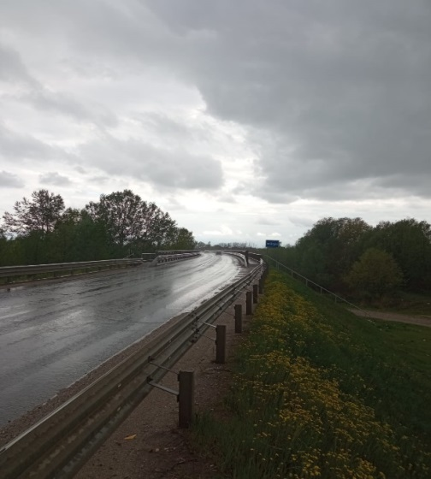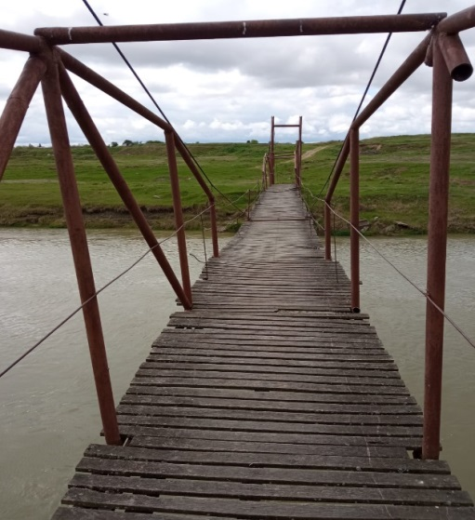
Foto.3. Podul de la Ionești Foto.4. Punte peste râul Argeș
Sursa: arhiva personală
3.Balastierele situate în lunca Argeșului.
Până în anii 60, muncitorii excavau pietriș cu ajutorul unor ciururi manuale. După această perioadă, excavarea s-a realizat pe suprafețe din ce în ce mai mari și cu utilaje specifice ce puteau exploata o cantitate mult mai mare de material (utilaje de sortare a materialului, excavatoare etc.). Tot în acest areal a existat și o stație de preparare mixturi asfaltice (proprietate a Direcției Drumuri Județene Dâmbovița) care folosea materialul rezultat pentru întreținerea și modernizarea drumurilor.
Intre anii 1967-1972 s-a construit autostrada A1- București-Pitești, astfel că aici s-au realizat și alte stații de preparare mixturi asfaltice ce apartineau Directiei Drumuri Nationale, dar si statii mai mici ce apartineau Primariei Gaesti. Balastierele lucrau și pentru aceste stații automate de preparare a asfaltului. Lucrările de construcție ale autostrăzii București-Pitești au fost finalizate în anul 1972, autostrada avand o lungime de 96 de km și patru benzi de circulație, iar pentru realizarea ei s-au folosit nu mai puțin de 445 000 de tone de asfalt.
Datorită acestor excavări, în lunca Argeșului au aparut și unele lacuri de balastiera care s-au adaugăt salbei de lacuri de luncă existente aici.
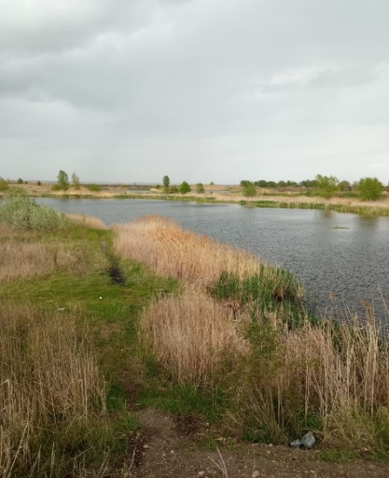 Foto.5. Lac din lunca Argeșului
Sursa: arhiva personală
4.Lucrările hidroelectrice din bazinul Argeș încep în anul 1965 prin inaugurarea barajului Vidraru, al doilea baraj ca înălțime (166 m) și stăvilare din țară , cu un volum de apă de cca. 465 mil m³ de apă. Dupa acest proiect a urmat, în aval de Vidraru, construcția salbei de 15 hidrocentrale și baraje pe albia râului Argeș, ce se întind până în aval de orașul Pitești.
Barajul de la Zăvoiul Orbului a fost construit pentru a produce curent electric, dar nu a funcționat pentru acest scop ci pentru regularizare și alimentare cu apă potabilă a populației. Barajul a fost dat în folosință în anul 1988. De atunci și până în prezent aluviunile transportate de undele râului s-au depus în strat consistent pe întreaga suprafață a acumulării. Aici s-a format și un lac de acumulare consolidat cu dig de protectie pe amble maluri până aproape de podul de la Ionești. Acest dig protejează terenurile agricole dar și gospodăriile din apropiere de inundații dar și împotriva eroziunii laterale. Astfel râul Argeș are oarecum un curs stabil în această arie.
Prin formarea lacului de acumulare de la Zăvoiul Orbului amplasat pe cursul mijlociu al Argeşului, în aval de oraşul Găeşti cu circa 11 Km, a apărut nevoia asigurării posibilității de siguranță și de suplimentare a debitului regularizat, pe râul Argeș. Regimul debitelor care se scurg în albia Argeşului este controlat efectiv numai de acumularea de la Vidraru. Prin realizarea barajului de la Zăvoiul Orbului este asigurat volumul necesar de apă consumatorilor din capitală( București), respectiv un debit maxim de 44 m³/s, dar are un important rol și în asigurarea completă a a sistemului de irigaţii dintre Ogrezeni-Jugureni-Corbii Mari (alimentarea a circa 30 000 de hectare de teren arabil).
Bazinul hidrografic al râului Argeş în amonte de acumularea Zăvoiul Orbului este amenajat şi controlat de o serie de lacuri de acumulare, în amonte fiind lacul Goleşti. În aceste condiţii, regimul debitelor, atât normale cât şi de viitură este integral dependent de modul de tranzitare prin salba de lacuri existente. Regiunea din aval de acumularea de la Zăvoiul Orbului este puternic antropizată. Terenurile din albia majoră sunt fertile şi intens cultivate. Sunt de asemenea aşezări şi gospodării. Din punct de vedere hidraulic albia din aval asigură (evident, cu pagube) tranzitarea fără restricţii hidraulice a debitului maxim efectuat la baraj. Racordul cu albia Argeşului este asigurat de un şenal regularizat pe o lungime de circa 1 Km. Singurele fenomene atipice produse în exploatare, consemnate până în prezent, sunt coborârea generală a talvegului râului Argeş în aval de Baraj (probabil asociată exploatării agregatelor din albie) care a produs şi eroziuni locale precum şi prăbuşirea unui tronson din ecranul de incintă executat pentru punerea la uscat a amprizei barajului pe perioada de execuţie. Există lucrări de consolidare a malului drept.
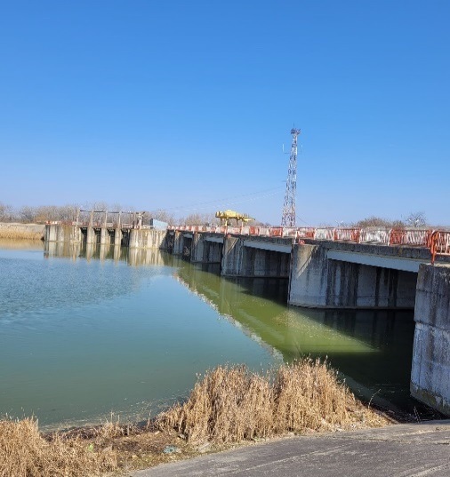 Foto.6. Barajul de la Zavoiul Orbului
Sursa: arhiva personală

5. În lunca Argeșului au fost realizate 21 de puțuri absorbante la 80 m adâncime care puteau face față alimentării cu apă a orașului Găești. Puțurile comunicau cu Stația de tratare a apei amplasată în sud-vestul orașului Găești. Alimentarea cu apă potabilă a orașului se face din două surse:
- sursa Parc constituită din 7 puțuri cu adâncimi cuprinse între 100-200 m, amplasate în perimetrul orașului Găești. Asigură un debit de cca. 32 l/s și distribuie apă în perioada în care nu este apă suficientă în rețea;
- sursa Argeș, constituită din 21 de puțuri, având adâncimi cuprinse între 10-80 m, amplasate în partea de sud-vest a orașului și asigură un debit de cca. 76 l/s.
Apa din aceste surse are un conținut ridicat de fier și mangan, fiind absolut necesară aerarea și filtrarea apei. Sistemul de transport și distribuție a apei potabile este în sistem ramificat, de la fiecare sursă în parte și este reprezentat de:
-conducta de aducțiune de la captarea de pe malul Argeșului la stația de tratare, care este din tuburi de azbociment cu diametrul între 100-300 mm. Poate transporta un debit de cca.100 l/s
- la sursa din Parc conductele din puțuri descarcă apa în rezervorul existent.
Datele disponibile pentru debitul stațiilor în funcțiune, pentru epurarea apelor reziduale, se opresc la nivelul anului 2004, în anul 1993 acesta era de 2937 m³/zi, după care a crescut la 6084 m³/zi, ulterior scăzând la 3280 m³/zi.

6.Vegetația de luncă și zăvoaiele.
După ce s-a excavat în anii 60, s-a luat și măsura împăduririlor, astfel formându-se zăvoaie de salcâmi și plute. Pădurilor de lunca deja existente, formate din mesteceni și sălcii sălbatice, li s-au adăugat zăvoaiele plantate cu scopul diminuării eroziunii.
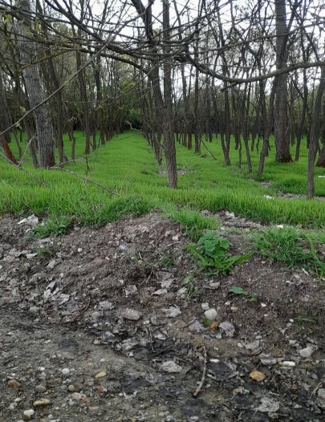 Foto.7. Zavoi din lunca Argesului
Sursa: arhiva personală
Ȋn zăvoaiele din lunca Argeşului cresc: plopul tremurător (populus tremula), salcia (salix), pluta (quercus suber), salcâmul (robinia pseudoacacia), măceşul (rosa canina), alunul (corylus avellana), cornul (cornus mas). Dintre plantele din parterul inferior menţionăm: muşchi (bryophyta), licheni (xantorya parietina), pelinul (Artemisia absinthium), coada şoricelului (Achillea millefolium), troscotul (Polygonum aviculare), iarba mare (Inula helenium), păpădia (Taraxacum officinale), albăstrelele (Centaurea cyanus), urzicile (Urtica dioica), ciulinii (Carduus nutans).
Prin suprafeţele deschise dar şi la parterul pădurilor se întâlnesc ciuperci de diferite tipuri: ghebe (armillaria mellea), mânătărci (boletus reticulatus), gălbiori (genul Cantharellus) ş.a. Ȋn locurile mlăştinoase din văile râurilor şi pârâurilor de aici creşte papura (typha), trestia (Phragmites australis), irisul (iris spp.), mătasea broaştei (Bpyogyra), lintiţă (Lemna minor), otrăţelul de baltă (Utricularia vulgaris), piciorul cocoşului de baltă (Ranunculus aquatilis), broscăriţa (Potamogen natans), papură (Typa augustifolia), stuful (Pragmitis comunis), stânjenei galbeni (Iris pseudocorus), săgeata apei (Sagitaria sagittifolia), izma broaştei (Menthia aquatica), rogozul (Corex gracilis), piciorul cocoşului (Ranuncus rapens).
Vegetaţia pajiştilor de luncă este formată din graminee xerofile precum iarba câmpului (Agrostis alba), coada vulpii (Alopercus pratensis ) şi firuţa (Poa pratensis), pirul (Agropyrum) la care se adaugă numeroase specii de trifoi.
Fauna este specifică zonelor de vegetaţie menţionate mai sus. Se întâlnesc vulpea (vulpes vulpes), iepurele (lepus), veveriţa (sciurus), dihorul (mustela putorius), căprioara (capreolus capreolus), dar pot apărea și mistreţul (sus scrofa) sau lupul (canis lupus).
Dintre păsări, des întâlnite, sunt vrăbiile (passer domesticus), rândunicile (hirundo rustica), ciocârlia (alaudidae), sticletele (carduelis carduelis), piţigoiul (parus), ciocănitoarea (dendrocopos syriacus), pupăza (upupa epops), turturica (streptopelia turtur), privighetoarea (Luscinia megarhynchos), mierla (tutdus merula), cucul (cuculus canorus), berzele (ciconia ciconia) dar şi ciori (corvus) care pe timp de toamnă se adună în stoluri mari pe câmpurile din apropierea orașului. Dintre păsările de interes cinegetic menţionăm sitarii (scolopax) care se găsesc în pădurile de la periferia oraşului, raţele sălbatice pe văile Potopului, Argeşului şi Răstoacei, dar mai de curând şi în lacurile şi pâraiele din zona orăşenească. Nu lipsesc nici păsările răpitoare ca: ereţii (circus), uliul (accipiter), cucuveaua (athene noctua). Recent pe lacurile din zona zăvoaielor de la Ioneşti au fost zărite şi lebede (cygnus).
Dintre peşti se pot menţiona: roşioara (Scardinius erythrophthalmus), crapul (mugil cephalus), carasul (Carrassius Gibelio), mreana (barbus barbus), cleanul (Squalius cephalus), murgoiul (Pseudorasbora parva), obletele (Alburnus alburnus), somnul (Silurus glanis), săbiuţa (Pelecus cultratus), şalăul (Lucioperea lucioperea), ştiuca (Esox lucius), bibanul (Perca fluviatis). Pe anumite sectoare ale pârâurilor Răstoaca, Clocotici, Potop trăieşte şobolanul de apă (Arvicola amphibius). Se mai întâlnesc reptile cum ar fi şopârlele (lacerta), guşterul (lacerta viridis), şarpele (serpentes), dar și batracieni cum ar fi broasca comună sau broasca ţestoasă, respectiv insecte: libelule (Ischnura heterosticta), ţânţari (culicidae), gărgăriţe (Curculionidae), fluturi (lepidoptera), muşte (musca domestica), lăcuste (orthoptera), licurici (lampyridae), bondari (bombus) etc.

7. Rezervații naturale și areale protejate
Lunca mijlocie a Argeșului a fost declarată Sit de Importanță Comunitară (SCI) prin Ordinul 1964/2007 (publicat în M.Of. nr. 98/07.02.2008). Situată pe teritoriul a două judeţe - Giurgiu şi Dâmboviţa și pe cursul râului Argeș, aceasta ocupă 2.455,76 ha în județul Dâmboviţa.
Cu o suprafață de 3.635 ha, lunca mijlocie a Argeșului a fost inclusă în rețeaua Natura 2000 datorită prezenței unor specii de amfibieni, reptile și pești aflate în Anexa II a Directivei Habitate:
- 1188 - Bombina bombina (Buhai de baltă cu burta roşie);
- 1130 - Aspius aspius (Avat);
- 1138 - Barbus meridionalis (Moioagă);
- 2511 - Gobio kessleri (Petroc);
- 1146 - Sabanejewia aurata (Dunăriţă).
La acestea se adaugă prezența a două tipuri de habitate de interes european:
- 91E0 – păduri aluviale cu Alnus glutinosa și Fraxinus excelsior – Alno Padion, Alnion incanae, Salicion albae;
- 92A0 – Zăvoaie cu Salix alba și Populus alba.
Habitatul acestora este ameninţat de lucrările hidrotehnice şi de captarea apei din râuri. O măsură de protecţie care se impune este păstrarea unor sectoare din râul Argeş în regim natural, prin reducerea poluării de orice fel.

BIBLIOGRAFIE
Băcănaru I., Velcea I., 2003, Zona şi mediul geografic, Editura Universității L. Blaga, Sibiu;
Dragoș Buga, Ion Zăvoianu, 1974, Județele patriei - Dâmbovița, Editura Academiei Republicii Socialiste Romania;
EM. V. Dumitrescu, Gheorghe Stroie, colectiv de coordonare Șendroiu Nicolae, Constantin Mihai, Marin Avramescu, 1977, Găești – Mărturii de-a lungul timpului,
Viorel Al. Stănescu, Radu Drobot, 2002, Măsuri nestructurale de gestionarea inundaţiior, Editura HGA, Bucureşti, ISBN 973-8176-16-6;
Dan Stematiu, 2008, Amenajari Hidroenergetice;
Velcea Valeria, 1995, Riscuri naturale şi tehnogene, Univ. D. Cantemir, Facultatea de Geografia Turismului;
Toma Ionuț, 2020, Dinamica socio-economică a orașului Găești după anul 1990, lucrare pentru gradul didactic I
xxx, 2007, Directiva 2007/60/CE a Parlamentului European şi a Consiliului privind evaluarea şi gestionarea riscurilor de inundaţii;
xxx, 1992, Atlasul Cadastrelor Apelor din Romania;
^{X X X}, 2000, Buletin de Documentare, Gospodărirea deşeurilor solide orăşeneşti - Manual de practici sănătoase, Editura Infoterra România;
^{X X X}, 2011, Strategia de dezvoltare locală a Microregiunii Dâmbovița Sud-Vest - 2011;
^{X X X}, 2011, Studiu de circulație și de comunicații oraș Găești – septembrie 2011;
^{X X X}, 2011, Raport de mediu pentru actualizare Plan Urbanistic General oraș Găești, județul Dâmbovița;

